 | - التاريخ :..........................................
 | - الميدان الأول: استخدام الحاسوب | - متوسطة الشهيد لقرادة بلقاسم
 | - المقطع التعلمي 01:  بيئة التعامل مع الحاسوب | - المستوى: الأولى متوسط
 | - الحصة التعليمية 01:.................................. | - الأستاذ: بوشمبة سمير
- الوضعية الإشكالية الإنطلاقية:

النشاطات
وثيقة
حسابية
أعداد
منطقية
عبـارة
- قم بمشاهدة الفيديو التالي.
- التعليمة:
- ماذا نقصد بالمعلوماتية؟

- النشاط الأول :


لاحظ أن كلمة "المعلوماتية" مركبة من كلمتين



❶ استخرج الكلمة المناسبة فيما يلي:





.....................

معلوماتية

.....................


❷ استخرج من الجدول الموالي الكلمات المفقودة:

 | 1 | 2 | 3 | 4
أ | o | m | e | A
ب | n | o | n | u
ت | u | I | f | t
ث | i | q | r | a




أ4 | ت1 | ت4 | ب2 | أ2 | ث4 | ت4 | ث1 | ث2 | ب4 | أ3
A | …. | …. | …. | …. | …. | …. | …. | …. | …. | ….

................................

................................

Informatique

ت2 | ب3 | ت3 | أ1 | ث3 | أ2 | ث4 | ت4 | ث1 | ب2 | ب1
I | …. | …. | …. | …. | …. | …. | …. | …. | …. | ….


❸قم بترتيب الكلمات لتتحصل على مفهوم المعلومــــاتية.

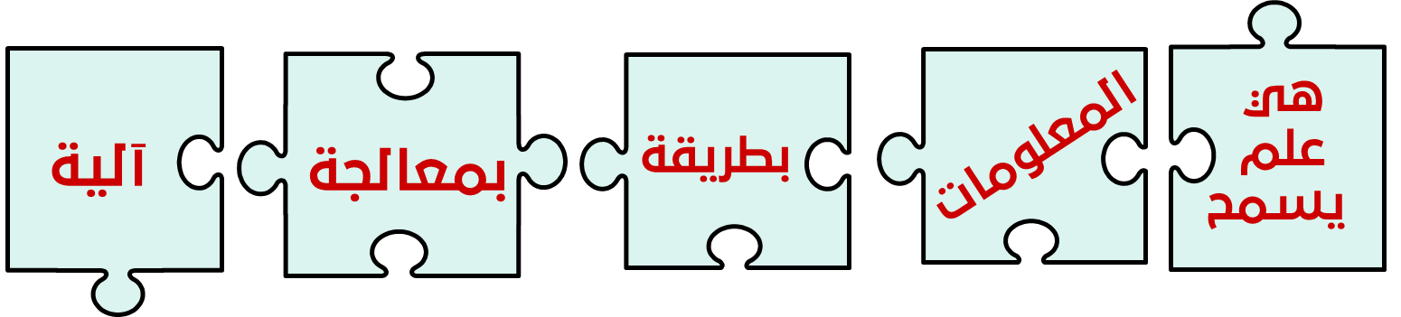



تعريف المعلوماتية:
.................................................................................................................................................. ...................................................................................................................................................





ذهب يوسف إلى البلدية لاستخراج شهادة الإقامة, فلاحظ أن الموظف يستخرجها بواسطة الحاسوب.

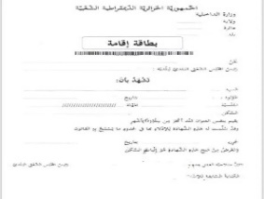




فأجابه الموظف: أقوم بإدخال معلوماتك في برنامج خاص مخزن في الحاسوب
ثم أقوم بطباعتها بواسطة الطابعة.

سأل يوسف الموظف: كيف تستطيع استخراج شهادة الإقامة بواسطة الحاسوب؟

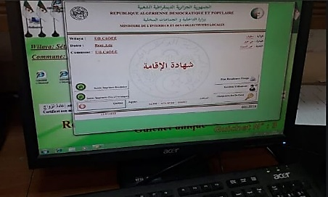


فأدرك يوسف هنا أن المعلوماتية
ترتكز على جزئين أساسين :


ياترى ما هما هذين العنصرين؟




البرمجيات

العتــــــاد

❹أكمل الفراغات التالية بما يناسبها:


تعتمد المعلوماتية على جزئين أساسين:

❶..............................: الحاسوب وملحقاته وكل ما يمكن لمسه.

❷..............................: مجموعة من الأوامر والتعليمات التي ينفذها الحاسوب لأداء مهمة معينة.

- النشاط الثاني :

بالتقدم التكنولوجي ظهر علم المعلوماتية الذي اعتمد على جهاز الحاسوب.
:



ياترى ماهو جهاز الحاسوب؟







❶أكمل الفراغات التالية بما يناسبها:

جهاز
معالجة
تخزين
المعطيات
إخراج
تعريف الحاسوب:
هو ...................... إلكتروني يسمح بـاستقبال........................ و...................... و...................... و ......................النتائج.




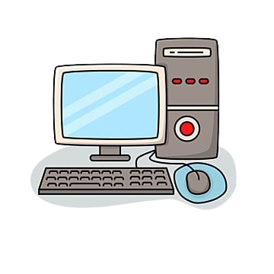

...............

استقبال

النتائـج

................................
....
...
...............

❷بالاعتماد على تعريف الحاسوب قم بملأ الفراغات لمعرفة كيفية عمل الحاسوب:

- تقويم تحصيلي:
❶ ما معنى معلوماتية؟

❷تعتمد المعلوماتية على جزئين أساسين أذكرهم؟ ما هو الفرق بينها؟
جابالعربي قدور أستاذ التعليم المتوسط مادة المعلوماتية
❸أجب بــصحيح أو خطأ:
- الـحـاسوب هو علم معالـجة المعلومات بطريقة آلية.
- البرمجيات هي كل ما يمكن لمسه.

